Bệnh hô hấp trong mùa lạnh.
1. Trẻ dễ bị cảm mạo: khi trời lạnh Gây ra nghẹt mũi, chảy nước mũi, ho, đau đầu, sốt, sợ lạnh, toàn thân khó chịu. chịu. Để đề phòng cảm mạo phong hàn cho trẻ trong mùa đông, phải luôn giữ ấm cho trẻ, cho trẻ ăn uống nóng và đầy đủ chất dinh dưỡng.
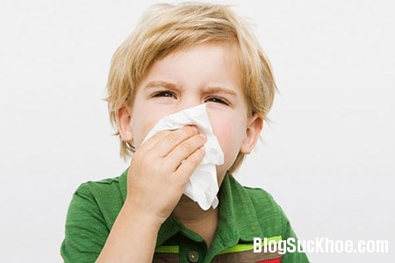
2. Viêm mũi: Ban đầu trẻ bị ngứa mũi, hắt hơi từng tràng hoặc từng cái một, nặng đầu, đau mỏi chân tay. Sốt khoảng 39oC. Ban ngày thì nằm lịm, ban đêm thì quấy khóc bắt mẹ phải bế luôn trên tay.
3. Viêm VA: Thường xảy ra ở trẻ từ 6 - 7 tháng tuổi đến 4 tuổi nhưng cũng có khi gặp ở trẻ lớn hơn. Trẻ bị sốt 38 – 39oC, cũng có thể sốt cao hơn, chảy mũi, lúc đầu chảy mũi trong, loãng, những ngày sau thường chảy mũi nhầy, mủ.
4.Viêm amiđan: Trẻ bị viêm amiđan cấp sẽ sốt cao từ 39 – 40oC, đau họng, khó nuốt, chảy nước miếng nhiều, mệt mỏi, biếng ăn, biếng chơi. Viêm amiđan rất dễ gây biến chứng nếu không được điều trị đúng.
5. Viêm họng cấp: Triệu chứng đầu tiên là đau họng khi nuốt, kèm theo sốt, khàn tiếng. Nguyên nhân gây bệnh là loại vi khuẩn liên cầu tan máu beta nhóm A. Bệnh có thể gây đau khớp, biến chứng dẫn đến bệnh thấp tim ở trẻ em.
6. Viêm phế quản: Có thể xảy ra ở bất cứ lứa tuổi nào, thường sau khi thay đổi thời tiết, hoặc bị viêm họng, viêm mũi.... Nếu tình trạng này kéo dài, không điều trị đúng, trẻ dễ dẫn đến biến chứng bội nhiễm vi trùng gây viêm phế quản phổi rất nguy hiểm.
7. Bệnh suyễn (hen phế quản): Thường gặp ở trẻ có cơ địa dị ứng như: có bệnh chàm, nổi mề đay, ngứa... Để phòng bệnh mùa lạnh cho trẻ, các bậc cha mẹ cần chăm sóc trẻ tránh nhiễm lạnh, giữ ấm và đặc biệt là gió lạnh khi chiều về. Cho trẻ mặc ấm, giữ không cho bị lạnh ngực, tránh nơi gió lùa. Không để chân trẻ bị ẩm ướt hoặc bị lạnh, nhất là khi đi ngủ. Tăng cường sự dinh dưỡng, nhất là cho trẻ ăn các thức ăn nóng. Cần vệ sinh ăn uống và răng miệng cho trẻ thường xuyên để tránh nhiễm trùng. Hơn nữa, thói quen ngoáy mũi và bú tay của trẻ cần được khắc phục triệt để.

